MW Wolle 035 Laibung plus 40 mm 40x400x1200mm 5 St/KBD 12 KBD/PAL

Knauf Gips

Eigenschaften

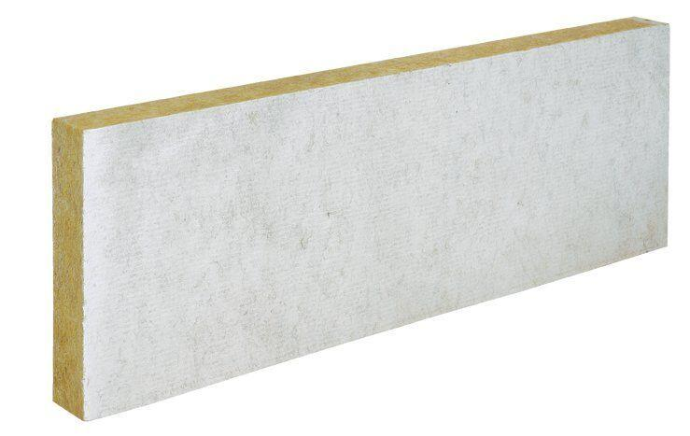

GTIN:

4003950145131

HAN:

00811828